Задание 1
Код до оптимизации:
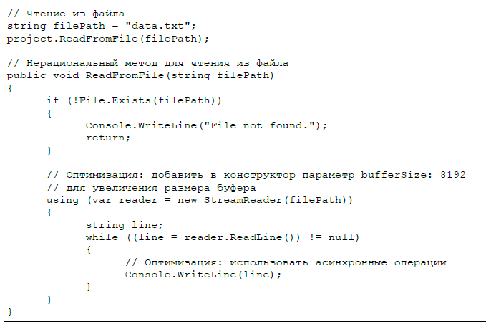
Код после оптимизации
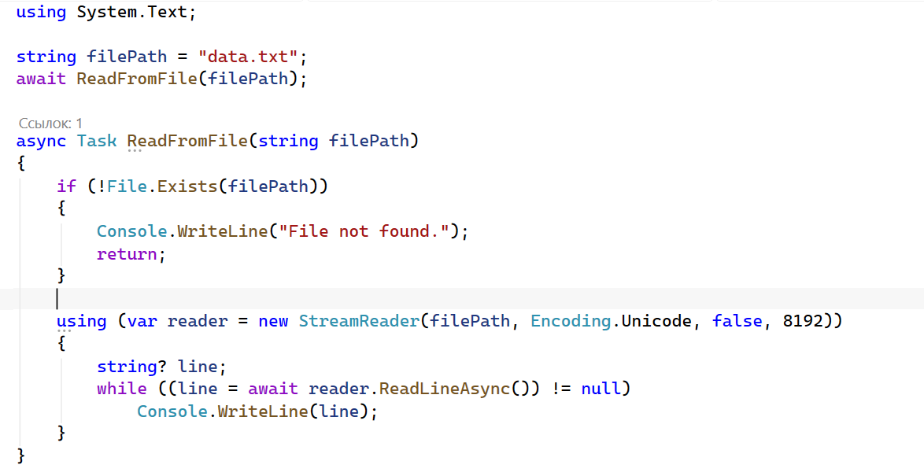
Задание 2
Код до оптимизации:
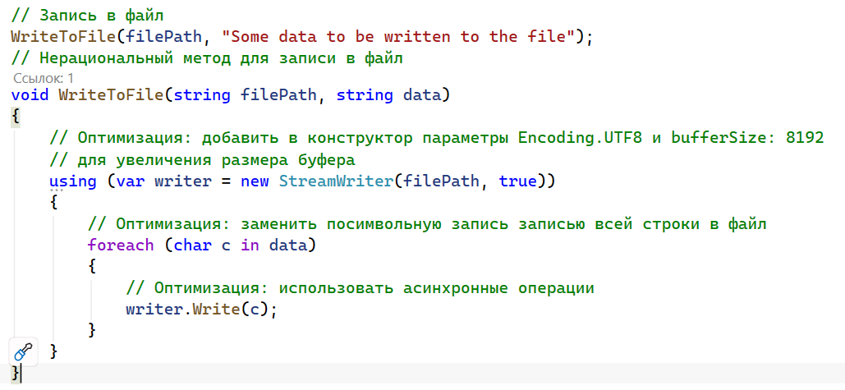
Код после оптимизации:
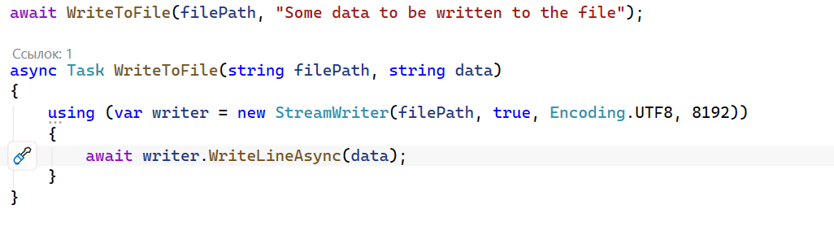
Задание 3
Код до оптимизации:
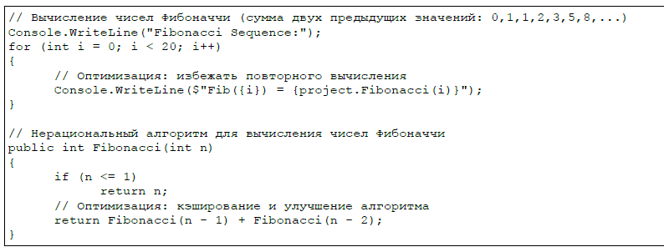
Код после оптимизации:

Задание 4
Код до:
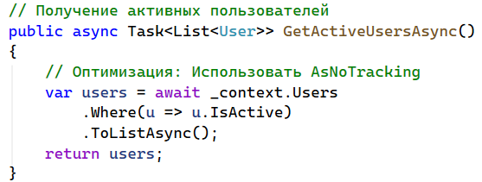
Код после:
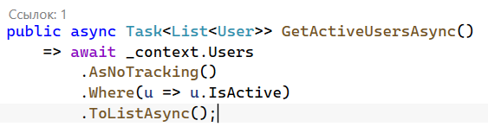
Задание 5
Код до оптимизации:
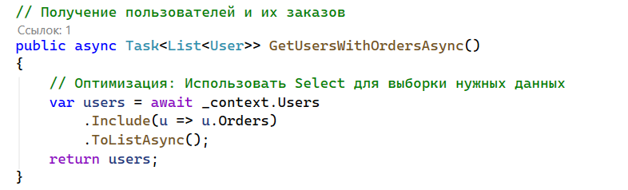
Код после оптимизации:
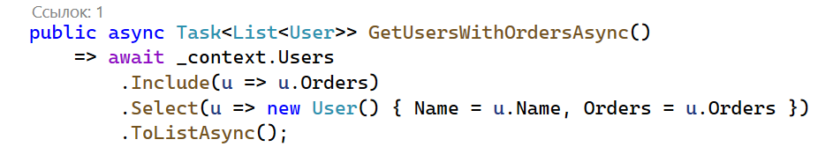
Задание 6
Код до оптимизации:
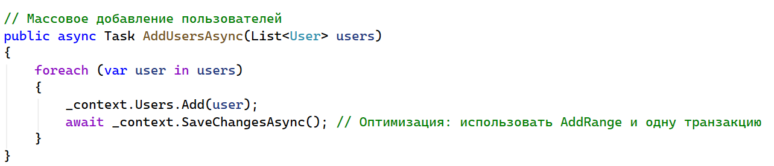
Код после оптимизации:
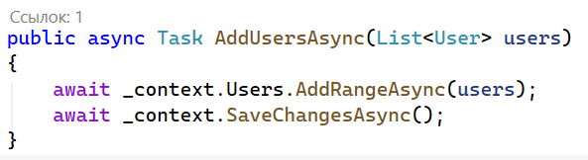
Задание 7
Ещё более оптимизированный код:
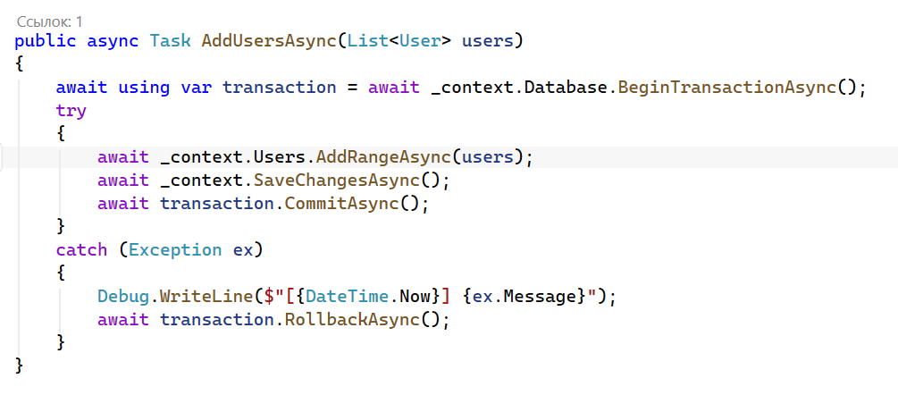
Задание 8
Добавленные методы

